



**Nabava sustava za upravljanje ključevima**

Obavijest gospodarskim subjektima s ciljem istraživanja tržišta

**Sadržaj**

1. Uvod 2

Općenito o nabavi 3

Općenito o projektu CroQCI 3

2. Logički prikaz HSM uređaja u CroQCI arhitekturi 4

3. Predmet nabave 5

4. Demo testiranje 6

5. Faze izvedbe 7

6. Zahtjevi od gospodarskog subjekta 8

# Uvod

## Općenito o nabavi

Hrvatska akademska i istraživačka mreža – CARNET, planira započeti postupak javne nabave **sustava za upravljanje ključevima,** za potrebe projektaCroQCI.

Sukladno Zakonu o javnoj nabavi (NN 120/16, NN 114/22) prije formalnog početka postupka javne nabave sa svrhom provođenja istraživanja tržišta (radi pripreme nabave i informiranja gospodarskih subjekata o svojim planovima i zahtjevima u vezi s nabavom), u nastavku ove obavijesti, CARNET objavljuje zahtjeve vezane za nabavu i isporuku tražene opreme.

**U svrhu daljnjeg planiranja i provedbe postupka te izrade dokumentacije o nabavi molimo sve zainteresirane gospodarske subjekte da dostave primjedbe i prijedloge zajedno s predloženom tehničkom specifikacijom i cijenom HSM uređaja sukladno danim zahtjevima najkasnije do 28.02.2025., na adresu elektroničke pošte** [**nabava@carnet.hr**](mailto:nabava@carnet.hr)**.**

U nastavku ove obavijesti zainteresiranim gospodarskim subjektima dostupni su naručiteljevi zahtjevi.

Prilikom provođenja istraživanja tržišta CARNET će postupati na način da svojim postupcima ne narušava tržišno natjecanje niti krši načela zabrane diskriminacije i transparentnosti.

Rezultati provedenog istraživanja ne obvezuju CARNET niti se njime stvara bilo kakav pravni posao/odnos s gospodarskim subjektima koji su u istraživanju sudjelovali.

## Općenito o projektu CroQCI

Republika Hrvatska prepoznala je važnost inicijative Europske kvantne komunikacijske infrastrukture (EuroQCI) te je 2019. godine potpisala Deklaraciju o europskoj kvantnoj komunikacijskoj infrastrukturi čime se obvezala na provedbu aktivnosti na izgradnji sigurne kvantne komunikacijske infrastrukture koja će obuhvatiti cijelu Europsku uniju.

CroQCI konzorcij čine ključne istraživačke i znanstvene institucije, ustanove visokog obrazovanja, javne ustanove i javna poduzeća ovlaštena od strane Ministarstva znanosti i obrazovanja za razvoj nacionalne QCI mreže te pripremu i provedbu nacionalnog projekta Hrvatska kvantna komunikacijska infrastruktura – CroQCI.

Nositelj odnosno koordinator projekta jest Hrvatska akademska i istraživačka mreža – CARNET.

Cilj projekta je implementacija eksperimentalnih kvantnih komunikacijskih sustava i mreže, nadopunjenih i integriranih s rasponom klasičnih sigurnih komunikacijskih tehnologija.

To uključuje izgradnju i testiranje uređaja i sustava koji kombiniraju najbolje od kvantnih, postkvantnih klasičnih i kvantno unaprijeđenih rješenja.

Više o projektu možete pronaći na poveznici: <https://www.carnet.hr/projekt/croqci/>

# Logički prikaz HSM uređaja u CroQCI arhitekturi

Radi jasnijeg razumijevanja smještaja sustava za upravljanje ključevima, prikazat će se logički prikaz smještaja KMS i HSM uređaja.

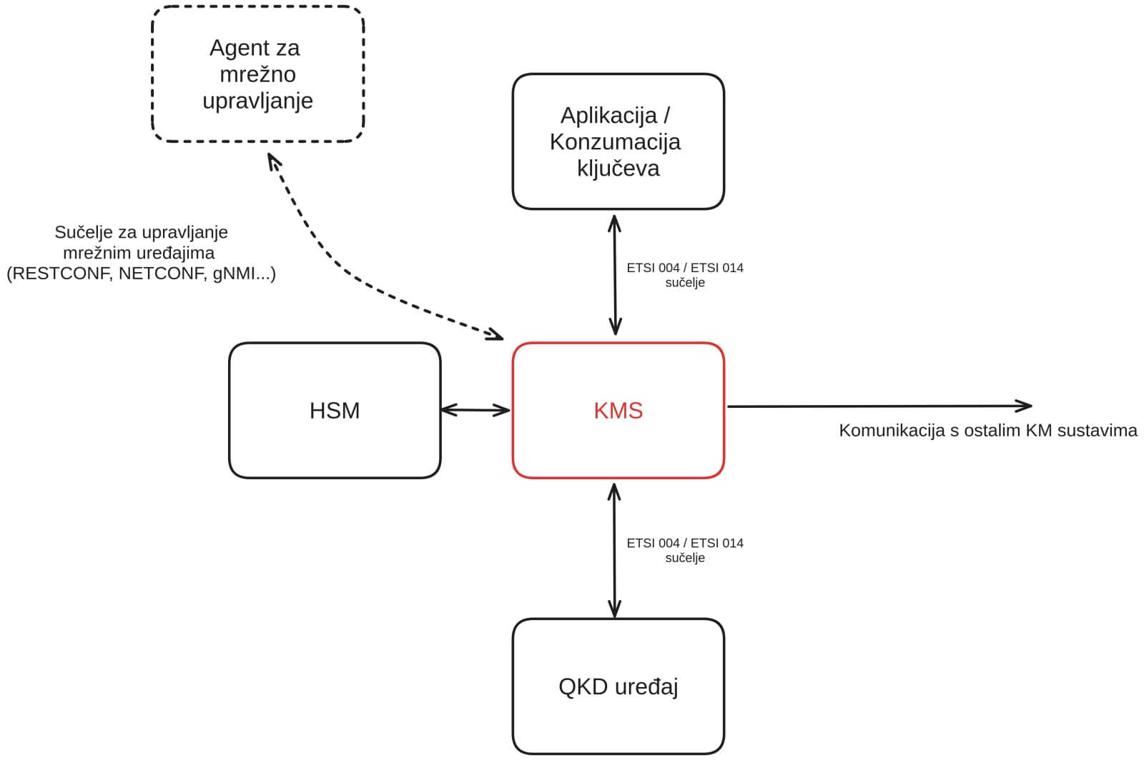

Slika 1. - Logički prikaz smještaja HSM uređaja u CroQCI arhitekturi

Arhitektura predviđa da sloj za upravljanje ključevima sadrži dvije komponente: sustav za upravljanje ključevima (KMS) i hardverski sigurnosni modul (Hardware Security Module – HSM). KMS ima zadaću zahtijevati ključeve od kvantnog sloja (od samostalnog QKD uređaja preko sučelja definiranog ETSI 004 i/ili ETSI 014 standardnom) te na zahtjev predavati ključ aplikacijama, a HSM bi služio kao arhiva ključeva koja, uz softversku zaštitu, sadrži i hardversku zaštitu protiv neovlaštenog rukovanja opremom.

# Predmet nabave

Predmet nabave je hardverski sigurnosni modul (HSM) koji će biti dio sustava za upravljanje ključevima koji uz hardverski sigurnosni modul sadrži i glavni uređaja za upravljanje ključevima (KMS) koji nije predmet nabave.

**Opis predmeta nabave**

Hardverski sigurnosni modul (HSM) bit će ugrađen u čvorove mreže kvantne distribucije ključa. Imat će dvojaku ulogu, ulogu sigurne pohrane kriptografskih simetričnih ključeva nastalih u kvantnom sloju i ulogu pružanja sučelja koje omogućuje korištenje post-kvantnih kriptografskih algoritama.

Simetrični ključevi iz kvantnog sloja mreže kvantne distribucije ključa će biti preuzeti od strane KMS sustava koji ih zatim pohranjuje na HSM. Za tu funkciju, HSM treba omogućiti standardizirano sučelje (npr. PKCS#11) putem kojeg će KMS moći izvršiti navedenu radnju te kasnije (po zahtjevu aplikacije) preuzeti ključ (putem istog sučelja) iz HSM-a.

HSM također treba sadržavati (uz klasične kriptografske algoritme) post-kvantne algoritme te omogućiti aplikacijama da ih koriste, pohranjuju post-kvantne asimetrične ključeve na HSM-u te ih dohvaćaju na zahtjev. Navedene radnje se također trebaju odvijati putem standardnog kriptografskog aplikacijskog sučelja.

**Aktivnosti:**

1. HSM uređaj
2. Isporuka, postavljanje, konfiguracija i testiranje uređaja
3. Izrada uputa za isporučenu opremu (u elektroničkom obliku) na hrvatskom ili engleskom jeziku
4. Provedba edukacije o korištenju i administriranju uređaja (minimalno 5 članova projekta Naručitelja)
5. Tehnička podrška
6. Jamstvo za otklanjanje nedostataka u jamstvenom roku na uređaj u trajanju od minimalno 2 godine

# Faze izvedbe

Očekuje se isporuka predmeta nabave kroz faze:

**FAZA 1: Isporuka, postavljanje, konfiguracija i testiranje HSM uređaja**

1. Aktivnost - Isporuka HSM uređaja na lokacije koje definira Naručitelj
2. Aktivnost - Postavljanje i konfiguracija HSM uređaja sukladno potrebama Naručitelja
3. Aktivnost - Testiranje HSM uređaja scenarijima zadanim od strane Naručitelja
4. Aktivnost - Potpisivanje zapisnika o primopredaji

Naručitelj će po isporuci robe izvršiti provjeru da li isporučena roba zadovoljava sve tehničko-funkcionalne zahtjeve navedene u Prilogu 2.

**FAZA 2: Izrada uputa za isporučenu opremu (u elektroničkom obliku) na hrvatskom ili engleskom jeziku**

1. Aktivnost - Dostava uputa na hrvatskom i/ili engleskom jeziku u elektroničkom obliku

**FAZA 3: Edukacija**

1. Aktivnost - Provedba edukacije o korištenju i administriranju uređaja (minimalno 3 člana projekta Naručitelja)

**FAZA 4: Tehnička podrška**

1. Aktivnost - Tehnička podrška za vrijeme trajanja projekta (do 30.6.2026.)

**FAZA 5: Jamstvo**

1. Aktivnost - ispravljanje i otklanjanje svih nedostataka uključivo nužne i sigurnosne nadogradnje sustava (uključujući softver bilo koje komponente sustava) koje su potrebne da bi se otklonili nedostatci u funkcioniranju opreme i sustava te sigurnosne ranjivosti na period od minimalno 2 godine

# Zahtjevi od gospodarskog subjekta

Od zainteresiranog gospodarskog subjekta očekuje se da:

1. Ispuni priloženi Troškovnik (Prilog 1 - Troškovnik 34-25-OP). Pod jediničnom cijenom uređaja trebaju biti obuhvaćeni i ostali troškovi izvedbe kao što je instalacija, jamstvo, tehnička podrška i edukacija;
2. Dostavi ispunjenu tablicu s tehničko-funkcionalnim zahtjevima koja je priložena objavi (Prilog 2 - Tehničko-funkcionalni zahtjevi - HSM) te označi koje od traženih funkcionalnosti zadovoljava uređaj;
3. Dostavi informaciju o trajanju jamstva na isporučenu opremu (Prilog 3 - Dodatno jamstvo za otklanjanje nedostataka u jamstvenom roku 34-25-OP);
4. Dostavi funkcionalnosti uređaja u obliku dokumenta (tehnička specifikacija, funkcionalna specifikacije, tzv. white paper, i sl.) u kojima su potkrijepljene tvrdnje o traženim funkcionalnostima u tablici s tehničko-funkcionalnim zahtjevima;
5. Dostave referentu listu projekata u kojima su proveli implementaciju predmeta nabave;
6. Dostavi ostale prijedloge i komentare.

Od zainteresiranog gospodarskog subjekta očekuju se i informacije o:

* Minimalnom roku u kojem se oprema može isporučiti, postaviti, konfigurirati i testirati na lokacijama koje definira Naručitelj.

Sve lokacije Naručitelja nalaze se u Republici Hrvatskoj, u Zagrebu.

Radi daljnjeg planiranja i provedbe postupka nabave te izrade Dokumentacije o nabavi molimo sve zainteresirane gospodarske subjekte da dostave prijedloge i primjedbe prema traženim informacijama i s troškovnikom **najkasnije do 03.03.2025.** na adresu elektroničke pošte [nabava@carnet.hr](mailto:nabava@carnet.hr).